乐高融入小学自然课堂教学的实践研究
——以“动力与传动”一课为例

摘要：小学自然课堂教学中，与探究实验相关的配套材料并不是很齐全，这为教师设计并制作实验教具提供了空间。本文通过分析乐高作为探究实验载体的几个关键问题，探讨乐高融入课堂教学可行的一面。在实际教学过程中，将乐高作为探究实验载体，借助乐高在实验中引导学生思维，激发学生兴趣，提高学生课堂参与度，推进课堂目标的达成。
关键词：乐高；小学自然；探究实验；课堂教学

一、小学自然课探究实验器材使用的现状
《义务教育科学课程标准（2022年版）解读》中关于实施建议的编码统计结果的表格，其中“课程资源开发与利用建议”要素的统计结果如表1所示。
表1 “课程资源开发与利用建议”的统计结果[]
细目类别 | 频次 | 比例
开发教具 | 49 | 66.22%
开发教学参考用书 | 13 | 17.57%
开发网络资源数据库 | 6 | 8.11%
开发App、公众号、小程序等 | 4 | 5.41%
组建课程资源开发团队 | 2 | 2.70%

从统计结果可以看出，受访者对于开发配套教具有着强烈的需求，这也间接表明各类教材中的配套教具有很大的自主再开发的空间。从上海市小学自然科教版教材来看，有配套教具的探究实验并不多，如“纸的世界”“磁铁”“天然材料”“小帆船”“小车运动”“种子”“杠杆”“电磁铁”，其余实验几乎没有配套教具或教具配套不完整。
教具作为课程资源的要素之一，有着广泛的开发途径和利用策略。教师可以依据相应的课程标准有意识、有目的地开发和利用各种教具。《义务教育科学课程标准（2022年版）解读》指出：“实行多元主体开发，是义务教育阶段科学课程资源开发与利用的一个重要的原则。”[]教师作为多元主体之一，为上好科学课，提高科学教学的有效性所进行的教学手段的开发，也属于课程资源开发的范畴，如自制教具、使用现代教育技术手段等。
目前来看，小学自然课堂中的探究实验器材处于缺少但需要教师自主开发的状态，这为教师利用乐高设计并制作实验教具提供了空间。
二、乐高作为探究实验载体的几个关键问题
根据《义务教育科学课程标准（2022年版）解读》的要求，教师利用乐高开发教具作为探究实验载体是上好科学课，提高科学教学有效性的手段之一。要让这一手段真正为教学服务，还要明确几个关键性问题。其一，什么是探究实验载体；其二，哪些乐高可以作为探究实验载体；其三，乐高作为探究实验载体的优势与不足有哪些。
（一）什么是探究实验载体
解释探究实验载体，可以将其拆解为递进的三层，外层为探究，中层为探究实验，内层为探究实验载体。三者关系如图1所示。
探究
探究实验
探究实验
载体

图1探究实验载体拆解图
探究实践是义务教育科学课程要培养的核心素养之一，其中的“探究”主要指“科学探究”，是人们探索和了解自然、获得科学知识的主要方法，其完整过程包括提出科学问题，形成猜想和假设，获取和处理信息，基于证据得出结论并做出解释，对科学探究过程和结果进行交流、评估、反思。[]
探究实验是一种实验方法，旨在通过科学的过程来探索某个现象或问题的原因和规律。其基本步骤包括提出问题、做出假设、制订计划、实施计划、得出结论和表达交流等。探究实验可以分为验证性实验和探究性实验两类。验证性实验一般只根据实验目的阐述即可，而探究性实验则需要通过自己实验、探索、分析、研究来得出结论。
“载体”一词具有广泛含义，在科学技术领域，载体指某些能传递能量或承载其他物质的物质。在信息技术和通信系统中，传播信息的媒介被称为载体。在本文中采用其广义的理解，即一切能承载其他事物的事物。探究实验需要在实验材料的基础上开展，所以实验材料可以理解为探究实验的载体。乐高作为实验材料的可选项，可以作为探究实验载体。
探究与探究实验都是学习科学的方法，二者在过程上有相似之处，都包含提出问题、做出假设、分析信息、得出结论和表达交流的步骤。不同之处在于，探究的过程中可以采用不同的方法获取信息，从而得出结论，而探究实验是探究方法的一种，包含在探究的过程中。因此，本文中的探究实验载体可以理解为通过实验方法探究科学问题时用到的材料。
（二）哪些乐高可以作为探究实验载体
乐高的产品类目繁多，但从功能上看，基本可以分两大类。一类是以娱乐为主的套装，搭建作品如建筑、花植等，特点是一个主题只能构建一个场景或一个作品。另一类是教育套装，主要功能是开展STEAM教育，特点是一个套装可以构建多种主题或作品。从主要功能上说，教育套装更适合开展探究实验。在这些主要的教育套装中，零件被划分为几大种类，如连接件、齿轮、砖、梁、销、轴等，得益于明确的零件作用划分，师生可以利用这些零件的基本作用构建不同的模型进行探究实验。常见的零件及其一般名称如表2所示。
表2 常见零件表
名称 | 样式 | 种类
轴连接器 | 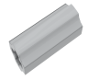 | 连接件
24齿齿轮 | 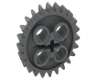 | 齿轮
3孔转 | 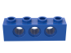 | 砖
3孔梁 | 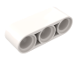 | 梁
长销 | 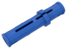 | 销
3号轴 | 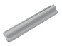 | 轴

《义务教育科学课程标准（2022年版）》中设置了13个学科核心概念，其中的一些核心概念与乐高有一定的锲合度，是可以通过作为探究实验载体的乐高来学习的。在学习这些核心概念时，教师可以设计实验模型或者实验方案引导学生在操作中深入理解某一核心概念。本文既总结了一些可以通过乐高来学习的核心概念和相应的学习内容，也总结了可以构建什么类型的乐高模型作为探究实验载体。如在核心概念（三）“物质的运动与相互作用”中，不同年级都有的学习内容是“力是改变物体运动状态的原因”，可以通过构建不同特点的小车模型来学习推力、拉力、速度、摩擦力等。更具体的“核心概念—学习内容—探究实验载体”对应情况如图2所示。
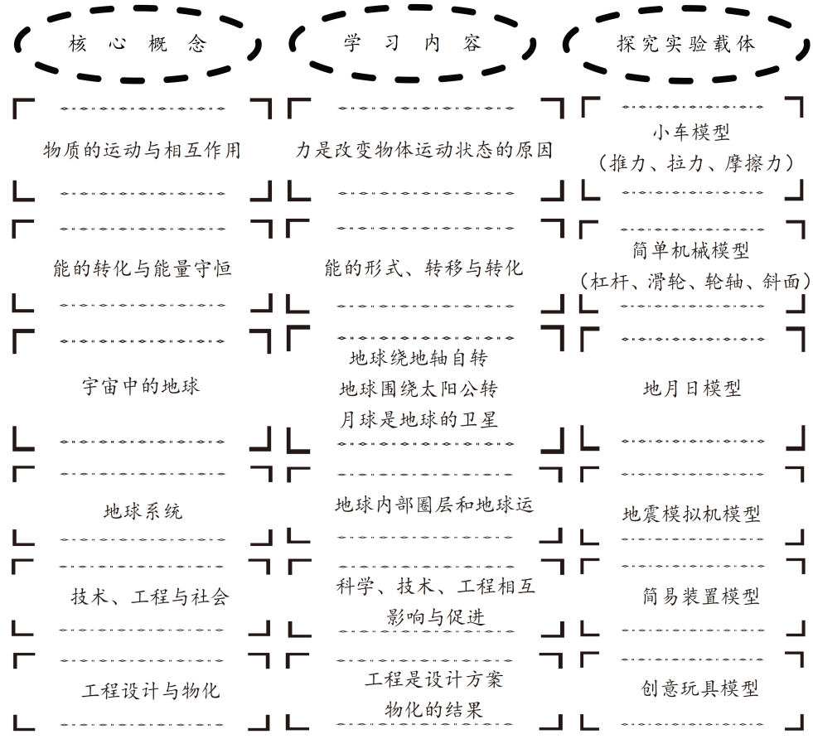

图2 “核心概念—学习内容—探究实验载体”对应图
（三）乐高作为探究实验载体的优势与不足
1.乐高作为探究实验载体的优势
（1）有利于整体设计，容易组装与拆卸。教师在设计与制作新的教学用具时，往往苦于搜寻材料，在使用现有教具时又为材料质量所累。以“橡筋车”与“风帆车”为例，配套材料中的小车车轮与车轴存在连接不紧凑易松散的问题。橡筋与车轴用一般方法连接，橡筋无法被车轴的旋转拉伸。风帆在安装后存在容易发生偏移的问题。如果教师自行设计并制作相应教具，寻找能相互适配的材料又是一大难题。即使解决了材料的问题，达到了预期实验效果，学生能否在有限的时间内完成组装与实验也是未知数。使用乐高设计并制作实验教具可以有效避免上述问题。教育套装中的材料可以满足实验教具的的整体设计，经过课堂教学实践，零件与零件的适配性也不存在问题，组装与拆卸对学生来说也不困难。同样，以小车为例，教育套装中包含不同种类的轮和轴，车身可以用梁或砖作为主体构建。教师可以根据要实现的实验效果进行设计与制作。整体设计模型不仅体现在模型零件的完整性上，还体现在实验设计的整体性上。如同一车体模型适配风帆与橡筋，建筑模型探究重心、接触面、质量与稳定性的关系，风扇模型适配多种传动结构。
（2）有利于激发学生兴趣，使其乐于实验探究。学习兴趣是学生在积极参与学习活动的过程中产生积极情绪体验的心理倾向，贯穿于整个学习过程并对学习过程和结果产生积极影响。研究表明，在课堂教学策略中，探究模式的策略更容易激发学生的学习兴趣。[]笔者曾对不同班级做过基础调查，在一个45人的自然班中，对使用乐高作为实验探究载体感到有趣的学生大约有40人左右。不同班级人数不同，但比例基本维持在九成左右。由此可见，乐高作为探究实验载体可以显著激发学生兴趣，使学生更乐于开展探究实验，不仅承载着对科学问题的探究，还承载着学生对科学探究的兴趣。
（3）易于量化，引导学生从数据得出结论。在科学课程要培养的核心素养中，科学思维、探究实践和态度责任三项核心素养都提出了基于证据得出结论的要求。真实的实验数据正是得出结论的有效证据。乐高作为探究实验载体可以将原本难以量化的探究实验量化，从而引导学生获取实验数据，从分析数据中得出实验结论。具体来说，乐高零件有着严格的规格和尺寸，以1乐高单位为基础衡量标准，轴、梁、砖、销等零件都符合此标准，所以制成的实验教具也都有数据可依。比如：在速度探究实验中，可通过程序调节小车功率，运行时间等；在简单机械探究实验中，可通过梁的孔数量化实验；在重心与稳定性探究实验中，可通过砖的数量量化重心的位置，调节电机功率量化震动的等级。
2.乐高作为探究实验载体的不足
（1）乐高作为探究实验载体适用范围有限。根据研究对象不同，可将科学分为物理学、化学、生物学、天文学、地球科学等分支。在广义的理解中，科学也包括技术与工程。从实践看，适合使用乐高探究的科学实验较为集中在物理学中，少量分布在其他分支中，技术与工程有一定的应用前景。有限的适用范围主要是因为乐高更便于制作模型来探究科学问题，生物与化学更多的是探究材料或生物本身的规律，这对于乐高来说不在可研究的范围内。
（2）要求使用者有一定基础。教师在使用乐高设计并制作探究实验载体过程中，要对实验目的、预期实验结果、实验结论有整体把握，同时要在最终的探究实验载体中体现教师对探究实验的整体认知。这就要求设计者既要熟悉实验，又要熟悉乐高材料。在设计过程中，还有可能要用到相应的乐高设计软件。这些要求对教师来说都需要时间的积累，同时也限制了乐高在课堂教学的应用。学生在使用乐高制作的探究实验载体过程中同样面临着挑战。主要是实验材料的使用方法，对没有乐高搭建基础的学生来说，面对实验材料就会手足无措，甚至不如使用常规材料时从容。有时需要用到编程软件；对没有接受过编程训练的学生来说，是没有办法在规定时间内完成探究实验的。要解决师生基础不足的问题，唯有多使用、多实验、多实践。
三、乐高作为探究实验载体的课堂教学实践
（一）“动力与传动”课堂教学设计
“动力与传动”是上海市小学自然（科教版）教材五年级第二学期第二单元“动力玩具”的第二课时。经过单元整体设计之后，在第一课时“动力玩具的结构”的学习中，学生已经通过拆装乐高风车和乐高遥控车，掌握了动力玩具一般由动力、传动、控制、工作等部分组成。本课时的主要活动内容是探究动力玩具的传动方式及其特点。根据《上海市小学自然学科教学基本要求（实验本）》中的教学目标，结合《义务教育科学课程标准（2022年版）》对本课时教学目标做了核心素养视角下的修改。如表3所示。
表3 “动力与传动”教学目标
核心素养 | 教学目标 | 教学活动 | 教学资源
1.科学观念 | 知道动力玩具的动力主要有弹力、电力、人力等 | 观看与操作不同动力的乐高玩具 | 乐高玩具
1.科学观念 | 知道齿轮传动、皮带传动和连杆传动 | 组装风扇的传动结构 | 乐高、活动任务单
2.科学思维 | 描述三种传动结构的特点 | 组装风扇的传动结构 | 乐高、活动任务单
3.探究实践 | 利用提供的乐高组装传动结构使风扇转起来 | 组装风扇的传动结构 | 乐高、活动任务单
4.态度责任 | 乐于探究，能基于证据发表意见 | 学生展示传动结构 | 学生的乐高风扇

根据教学目标，在备课阶段如何设计对应的教学活动并将乐高作为探究实验载体是首要任务。为了达成目标，知道动力玩具的动力主要有弹力、电力、人力等。课前用“简单机械”套装设计了三种乐高玩具，第一种是用电机作为动力的小车，第二种是用橡筋作为动力的回力车，第三种是无动力的手推小车。通过教师演示与个别学生体验相结合的方式达成对应教学目标。
其余教学目标都是通过主要教学活动—组装风扇的传动结构达成的。在常见的教学设计中，对于三种传动结构的认识多是通过观看视频、拆装玩具、组装单独的传动结构获得的。其缺点在于，观看视频无法获得直接的操作体验；玩具的拆解容易但组装难度大；单独组装传动结构虽然能够认识其特点，但缺少对传动结构在玩具中具体作用的整体认识。为了解决这些问题，本教学设计中构造了一个完整的探究实验载体—可承载三种传动结构的乐高风扇。乐高风扇可直接操作且拆装方便。同时，给每个小组提出需要解决的第一个问题：以小组为单位组装两个不同的传动结构并使扇叶转动。通过解决此问题，学生们可以从整体上认识传动结构的功能与特点。乐高风扇模型与相应材料如图3所示。
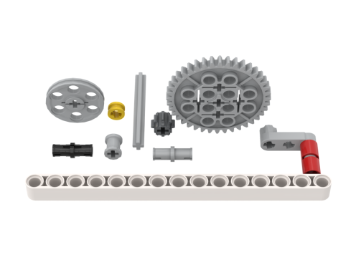
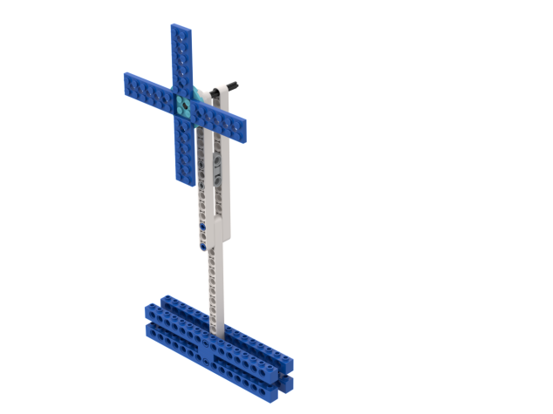

图3 乐高风扇模型与相应材料
完成第一个问题后，学生需要在活动任务单的引导下分组探究不同传动结构的特点，如方向、转速、力的大小、运动方式。认识这些特点，可以通过改变皮带的缠绕方式、传动轮的大小等方式。重点关注控制部分与工作部分的不同，体会传动结构的功能。
（二）“动力与传动”课堂教学过程与反思
教学过程主要由两个活动构成：一是观看与操作不同动力的乐高玩具；二是组装风扇的传动结构。在教学过程中，教师要注意引导，尊重学生的主体性。以提示性的问题为学生的思维活动提供“脚手架”，如通过“如何将力传递到工作部分呢？”这一问题引导学生思考传动结构的主要功能。具体的教学流程如图4所示。

活动一
观看与操作不同
动力的乐高玩具
活动二
组装风扇
的传动结构
归纳不同
的动力类型
探究不同传动
结构的特点

图4 教学流程图
从课堂氛围来看，学生参与度较高，充分反映了乐高作为探究实验载体有利于激发学生探究兴趣，提高学生课堂参与度；从目标达成度来看，探究连杆结构的特点是大部分小组都没有完成的实验。主要原因在于连杆传动的风扇较为少见；同时，在日常生活中，学生也缺少认识和使用连杆结构的经验。在之后的教学中，可以考虑将连杆传动作为部分学生拓展和创新的探究点或者课后加强认识的探究点。
四、启示与展望
从实践经验总结，乐高作为探究实验载体融入小学自然课堂教学大有可为。乐高是一种载体，不仅仅是探究材料，承载着探究科学规律的任务，也承载着激发学生探究兴趣的责任。如果使用得当，还能承载着启发师生创新的重担。虽然乐高的适用范围有限，但是在有限的范围内依然可以开发无限的可能。“技术、工程与社会”“工程设计与物化”是科学概念的扩展，其中的设计、制作、技术、物化等方面，与乐高的契合度非常高。未来，可以通过跨学科综合学习的方式进一步探究乐高在科学学习中的应用，如开展玩具设计、化学模型设计、交通工具设计等。

参考文献：

[] 胡卫平，刘守印.义务教育科学课程标准（2022年版）解读[M].北京：高等教育出版社，2022：12.
[] 胡卫平，刘守印.义务教育科学课程标准（2022年版）解读[M].北京：高等教育出版社，2022：316.
[] 中华人民共和国教育部.义务教育科学课程标准（2022年版）[S].北京：北京师范大学出版社，2022：5.
[] 谢志勇，刘坚.如何“因科施教”激发学生的学习兴趣——基于一项大规模实证调查的多水平分析[J].教育学术月刊，2024（4）：74-81.

